Tedenske novosti 46/2019
Založbe Mladinska knjiga in Cankarjeve založbe

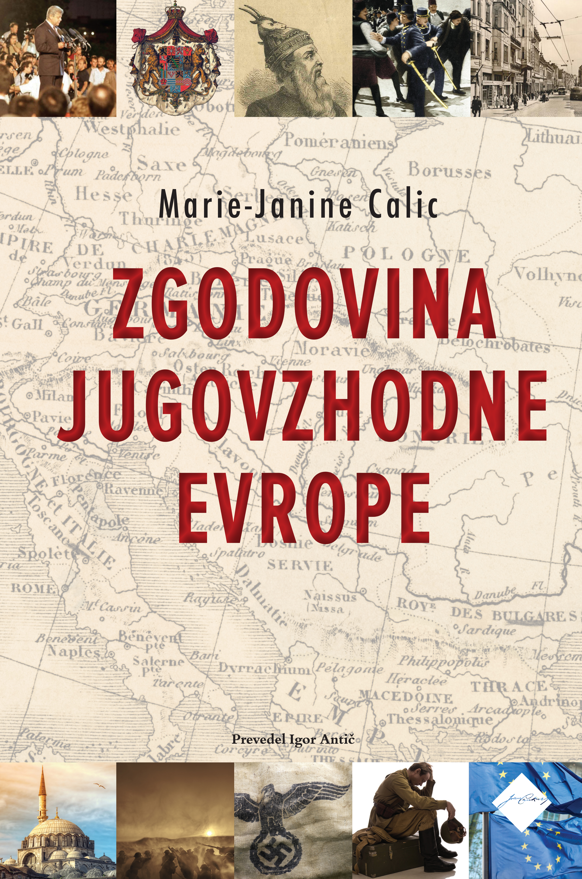
ZGODOVINA JUGOVZHODNE EVROPE
Marie-Janine Calic
Prevod: Igor Antič
CZ

ISBN/EAN: 9789612824112
Število strani: 640
Mere (mm): 170 x 246 x 43
Teža (g): 1350
Vezava: trda
Redna cena z DDV: 49,99 EUR
Datum izida: 11. 11. 2019
Prvi prodajni dan: 24. 09. 2019

Marie-Janine Calic, redna profesorica zgodovine Vzhodne in Jugovzhodne Evrope na Univerzi v Münchnu, velja za vodilno strokovnjakinjo v evropski akademski in diplomatsko-politični srenji. Svoje enciklopedično poznavanje in razumevanje balkanskega polotoka je med drugim potrdila z odmevnima knjigama o vojni v Bosni in Hercegovini ter zgodovini Jugoslavije v 20. stoletju.
Jugovzhodna Evropa je širši geografski prostor, katerega del je tudi Slovenija; z njim je naša država povezana zgodovinsko, kulturno, družbeno-politično in obče civilizacijsko. Knjiga ugledne zgodovinarke podrobno in doživeto opisuje življenjske svetove, gospodarstva in države tega zemljepisnega območja od poznega starega veka do danes: globalno dogajanje, revolucije in vojne, vzpon demokracije in narodnih gibanj, razvoj tehnologije in komunikacij ter osebnosti in ideje, ki so oblikovale sodobni svet. Če bolje poznamo skupno preteklost, lahko razumemo tudi svojo sedanjost in bomo lažje krojili evropsko prihodnost.
Avtorica je v knjigi zaobjela več kot tisoč let zgodovinskega dogajanja, pri čemer se je tega lotila na zahteven, nov način. Ni se osredotočila le na zgodovino posameznih narodov, ki so danes prisotni na Balkanu s svojimi državnimi enotami, temveč jo je prikazala v njeni raznoliki globalnosti in jo obenem umestila v kontekst evropskega, celo svetovnega socio-gospodarskega, kulturnega in političnega razvoja.
Jože Pirjevec, Delo

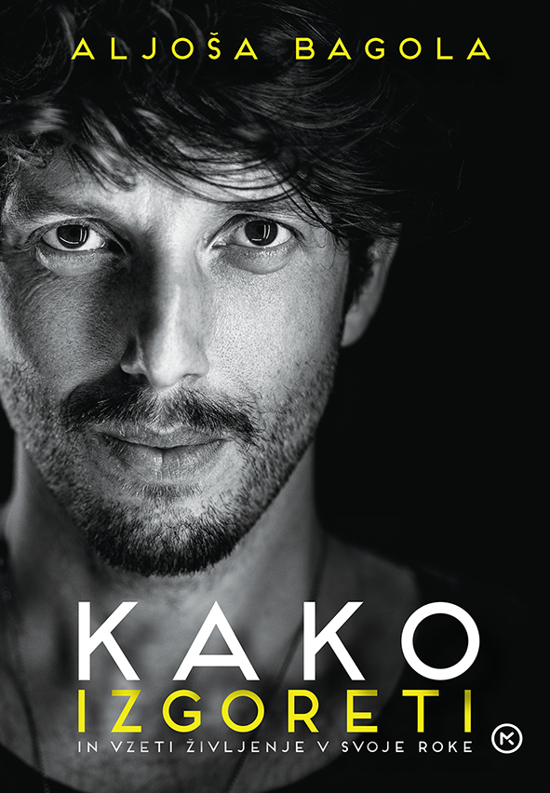
KAKO IZGORETI … in vzeti življenje v svoje roke
Aljoša Bagola
Zbirka: Ogledalo
MKZ

ISBN/EAN: 9789610156192
Število strani: 544
Mere (mm): 151 x 233 x 52
Teža (g): 880
Vezava: trda
Redna cena z DDV: 27,99 EUR
Datum izida: 21. 11. 2019
Prvi prodajni dan: 21. 11. 2019

Aljoša Bagola, eden najbolj priznanih in največkrat nagrajenih slovenskih oglaševalskih kreativnih direktorjev, izvrsten pripovedovalec zgodb, priljubljen predavatelj in kolumnist, s knjigo Kako izgoreti prinaša iskreno izpoved o soočenju z izgorelostjo.
Z lucidnimi miselnimi obrati in bravuroznimi besednimi igrami nas mojstrsko popelje med navdihujoče življenjske zgodbe, pretresljiva spoznanja, nepričakovane uvide ter nevsakdanja razmišljanja o tem, kako se učinkovito spoprijeti s podivjanostjo sodobnega sveta ter kljub vsemu v njem najti kanček utehe, pomirjenosti in optimizma.
»Zato se ne trudimo preveč z veličino. Zato se ne trudimo preveč s svojo zapuščino, zato ne potujmo s preveč prtljage, zato se ne predajajmo nepotrebnemu trpljenju. Smisel življenja ni v tem, kaj pustiš za seboj, ampak v tem, kaj življenje pusti v tebi.«

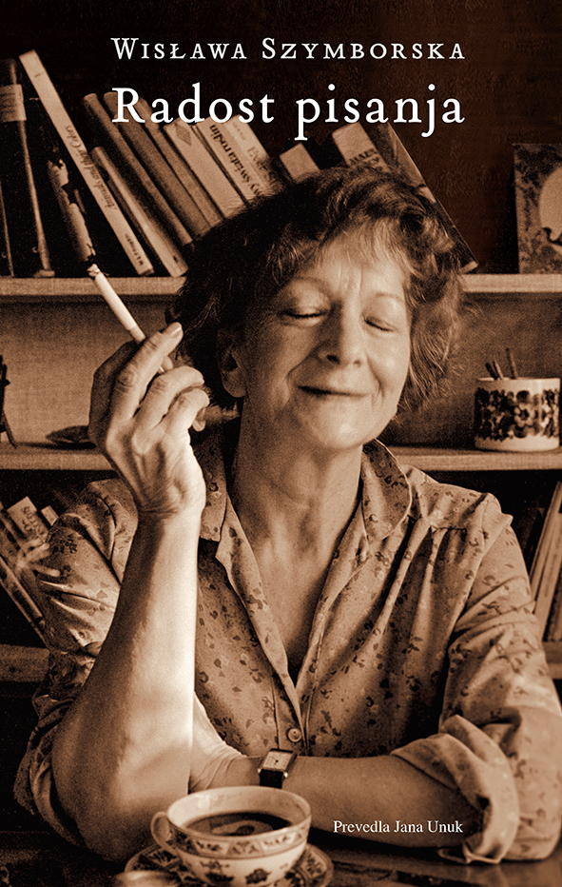
RADOST PISANJA
Wisława Szymborska
Prevod: Jana Unuk
Zbirka: Nova lirika
MKZ

ISBN/EAN: 9789610154365
Število strani: 544
Mere (mm): 151 x 233 x 52
Teža (g): 880
Vezava: trda
Redna cena z DDV: 34,99 EUR
Datum izida: 19. 11. 2019
Prvi prodajni dan: 22. 11. 2019

Ko so Wisławo Szymborsko (1923–2012) v nekem intervjuju vprašali, zakaj je v življenju vsega skupaj objavila samo nekaj manj kot 350 pesmi, je odgovorila: »Ker imam doma koš.« V dvanajstih zbirkah (trinajste z naslovom Zadosti ji ni uspelo dokončati) si poljska nobelovka (1996) zastavlja temeljna vprašanja o življenju in svetu, jih osvetljuje z nepričakovanih zornih kotov, pri tem pa si pomaga s humorjem, ironijo, parodijo in podobnimi modernimi izraznimi sredstvi. Njena poezija je razpeta med večni dvom in vzhičenost nad čudežnostjo resničnosti. Pesmi pogosto pripovedujejo zgodbo, anekdoto, nakažejo kak problem, izhajajo iz trditve, ki bi jo lahko prebrali tudi v časopisu, drobnega dogodka, znanstvene hipoteze, humorno spodkopljejo kakšno splošno resnico. V slovenščini sta doslej izšla izbora Semenj čudežev in Ključ ter zbirka Trenutek, zdaj pa bo končno preveden njen celotni pesniški opus.
»Wisława Szymborska je – če pustimo ob strani njeno strašno sposobnost izražanja – velika pesnica tudi zato, ker je poezijo opredelila kot gon (ali navdih) po radovednosti, tisti gon, ki od sveta ne terja razpoložljive uporabnosti, ampak vidi v njem – s svojim »ne vem« – priložnost za ponižno razreševanje uganke življenja in sveta.« (Peter Kolšek)

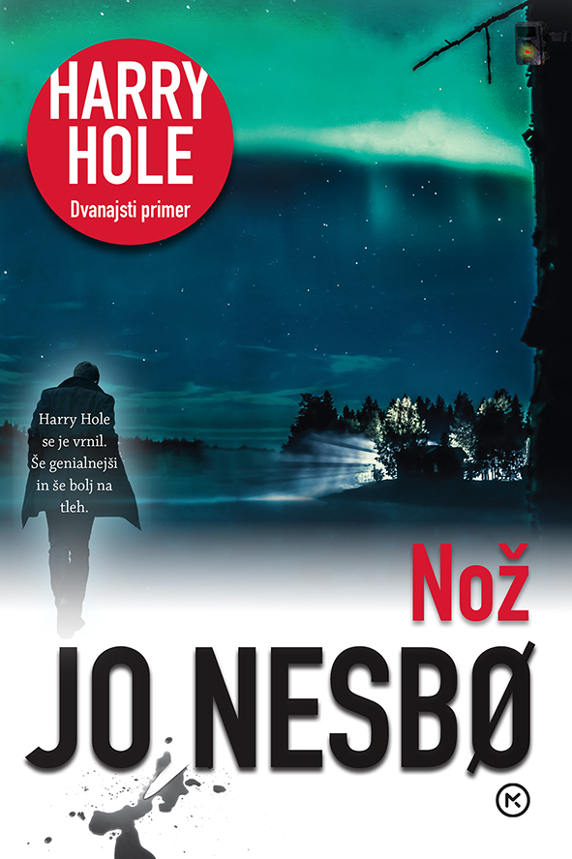
NOŽ
Jo Nesbø
Prevedla: Petra Piber
Zbirka: Krimi
MKZ

ISBN/EAN: 9789610156161
Število strani: 512
Mere (mm): 160 x 200
Teža (g):
Vezava: trda
Redna cena z DDV: 34,99 EUR
Datum izida: 22. 11. 2019
Prvi prodajni dan: 15. 11. 2019

Norveški pisatelj Jo Nesbø (1960) se je proslavil s serijo kriminalk o inšpektorju Harryju Holeju. Romane, ki so se po svetu prodali že v več kot 40 milijonih izvodov in mu prinesli naziv kralja skandinavskih kriminalk, odlikujejo napete in zapletene zgodbe z nepričakovanimi preobrati. Vsaj delno je k uspehu prispeval tudi sam lik Harryja Holeja – sposobni in trmasti, a tudi problematični zapiti policist se bralcu takoj usede v srce.
Harry Hole je na tleh. Rakel – edina ženska, ki jo je kdaj ljubil – ga je nepreklicno postavila pred vrata. Na oselski policiji mu dajo priložnost za nov začetek na oddelku za preiskovanje nerešenih primerov. Harry bi se raje zakopal v primere, povezane s Sveinom Finnejem, serijskim posiljevalcem in morilcem, ki ga je pred leti pomagal spraviti za zapahe. Finne je po prestani kazni spet na svobodi in Harry je prepričan, da se bo vrnil na stara pota. Toda to je šele začetek težav. Harry se nekega jutra zbudi okrvavljenih rok in sploh ne ve, kaj se je dogajalo prejšnjo noč. To pa je šele začetek groze, ki si je ni predstavljal niti v najhujših morah.

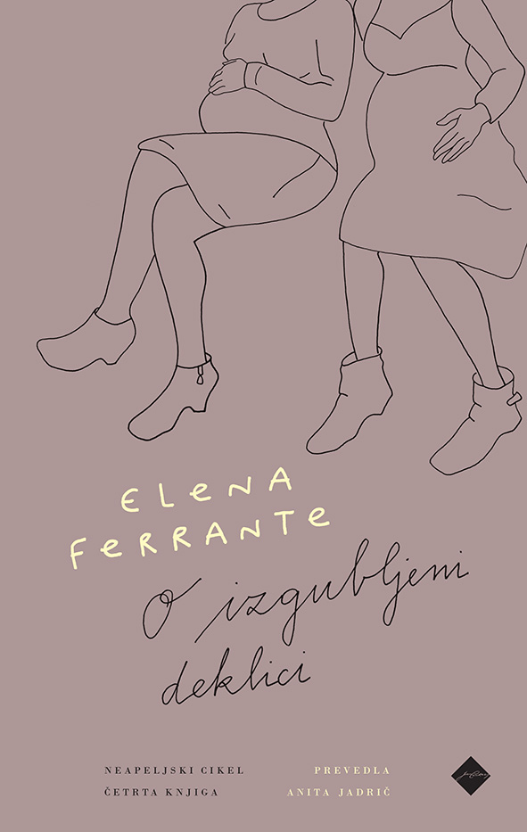
O IZGUBLJENI DEKLICI
Neapeljski cikel, četrta knjiga
Elena Ferrante
Prevedla: Anita Jadrič
Zbirka: /
CZ

ISBN/EAN: 9789612823979
Število strani: 440
Mere (mm): 120 x 180
Teža (g):
Vezava: trda
Redna cena z DDV: 29,99 EUR
Datum izida: 22. 11. 2019
Prvi prodajni dan: 15. 11. 2019

Lila in Elena sta znova skupaj v Neaplju. Elena je v postopku ločitve, njena pisateljska kariera si je opomogla, ravno ko pričakuje tretjega otroka. Istočasno je noseča tudi Lila, ki je zdaj direktorica manjšega računalniškega podjetja in odločena, da bo za vselej spremenila sosesko.
»Elene Ferrante ne moreš nehati brati. Zaradi njenega načina pisanja, ker veš, da piše o tebi. Ampak to ni samo knjiga o pomenu in vrednosti iskrenega prijateljstva in medsebojne podpore, pa tudi nenehnega rivalstva. Zame je to tudi tenkočutna pripoved o veri v izobrazbo, o omejenih možnostih, ki jih imajo ljudje z obrobja, o pomenu ekonomske neodvisnosti žensk, o razrednih odnosih in ideološki razklanosti italijanske družbe v drugi polovici 20. stoletja. Močne feministične poante so tako vpete v vsakdanje položaje, da govorijo same zase.«
Dr. Milica Antić Gaber
ELENA FERRANTE je vzdevek italijanske pisateljice, ki si kljub izjemni mednarodni odmevnosti (njena dela se prevajajo v 40 jezikov) in pravcatemu valu ferrantemanije želi ostati neznana. Naj nam zadošča njeno pisanje.

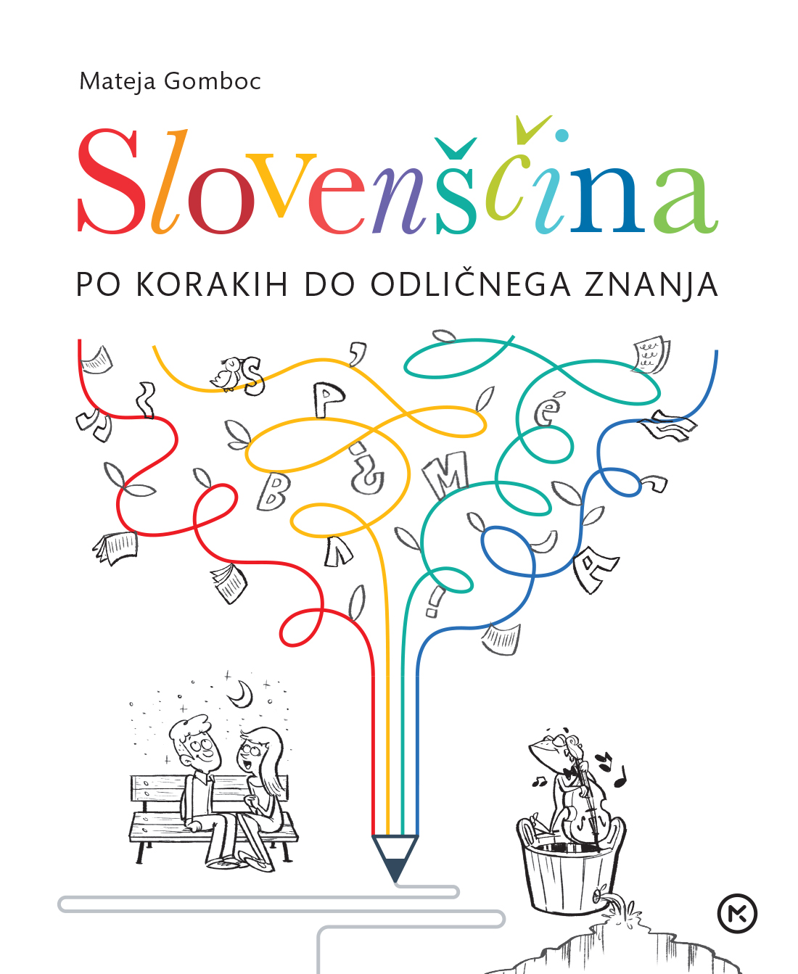
SLOVENŠČINA – po korakih do odličnega znanja
Avtorica: Mateja Gomboc
Avtor uvodne besede in poglavja o zgodovini slovenske besede: dr. Kozma Ahačič
Ilustrator: Matej de Cecco
Recenzenti: dr. Kozma Ahačič, dr. Simona Klemenčič, dr. Nataša Gliha Komac, Valentina Kobal, Janja Perko
Urednica: Alenka Kepic Mohar
MKZ

ISBN/EAN: 9789610150602
Število strani: 268
Mere (mm): 203 x 240 x 18
Teža (g): 774
Redna cena z DDV: 24,99 EUR
Datum izida: 20.11.2019
Predviden datum izida:
Prednaročniška cena z DDV:
Prvi prodajni dan: 30. 3. 2019

Novost (Osnovna šola, 4. do 9. razred, Srednja šola, 1. do 4. letnik)

Opis:

Se kdaj sprašujete, kako se je razvila naša pisava? Katere slovnične spodrsljaje delamo? Znamo pravilno deliti besede? Kdaj pišemo skupaj, kdaj pa narazen? Kako pravilno napišemo opravičilo, vabilo … Odgovore poiščite v odličnem priročniku Slovenščina ‒ po korakih do odličnega znanja, ki je namenjen prav vsem.

Slovenščina – po korakih do odličnega znanja je priročnik za samostojno učenje slovenščine, namenjen osnovnošolcem, srednješolcem in njihovim staršem oziroma vsem, ki želite obnoviti svoje poznavanje jezika in vsega, kar je z njim povezano. Knjiga jezik pojasnjuje z razlagami, kakor jih podaja učitelj. Prinaša vse, o čemer govorimo pri pouku jezika: informacije o tem, kako tvorimo besedila , kako se sporazumevamo, katere jezike govorimo in zakaj, pa tudi od kdaj govorimo jezike.

Učenje slovenščine je v resnici spoznavanje nas samih. Kar koli delamo – in celo, ko nič ne delamo, je naš jezik vedno z nami. Brez njega ne bi mogli misliti, igrati nogometa, se učiti ali zabavati. Zato: nalezite se ljubezni do jezika in spoznajte prek njega sami sebe!

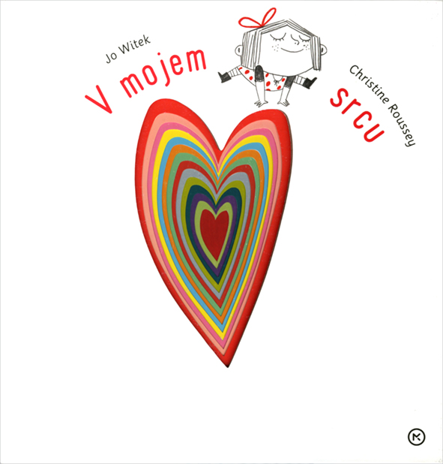
V MOJEM SRCU
Jo Witek
Prevod: Jelena Isak Kres
Ilustracije: Christine Roussey
Zbirka: /
MKZ

ISBN/EAN: 9789610155553
Število strani: 28
Mere (mm): 258 x 267 x 16
Teža (g): 571
Vezava: trda
Redna cena z DDV: 17,99 EUR
Datum izida: 15. 11. 2019
Prvi prodajni dan: 22. 11. 2019

Hočeš pokukati v moje srce?
Tukaj je zmeraj strahoten nered!
Vse se nenehno premika, spreminja,
eno nastaja, a drugo izginja.

Čudovita knjiga v verzih in z barvitimi ilustracijami, s katerimi otrok odkriva in spoznava različna čustva. Srce je kot čudežni vrt in spreminja barvo, če se v njem pojavijo žalost, jeza, veselje, strah ali pogum. Na naslovnici je izrez v obliki srca, ki ga najdemo na vsaki strani, zmeraj manjšega. Za otroke, starejše od 3 let.

